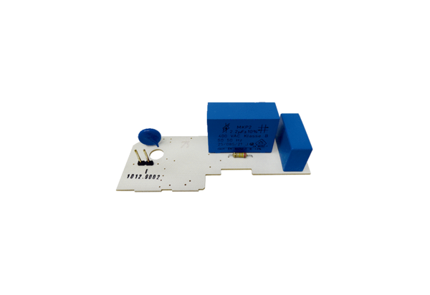Ploča PL ER 60Asortiman: B
Broj artikla: E101.1012.9002Proizvođač: MAICO

